CURACAO
04 días / 03 noches
DESDE US$ 589.00
INCLUYE:
- Traslado aeropuerto Curacao – Hotel – aeropuerto Curacao. (servicio regular)
- 03 noches de alojamiento con TODO INCLUIDO.
- Tarjeta de Asistencia AC-35 con ASSIST CARD (04 días).
HOTEL | FECHA |  | TARIFAS
HOTEL | IN | OUT | SIMPLE | N.A | DOBLE | N.A | TRIPLE | N.A | MENOR 2-14 | N.A
Mangrove Beach Corendon Curacao | 01-08-2026 | 31-08-2026 | 969 | 306 | 659 | 205 | 605 | 185 | 359 | 104
Mangrove Beach Corendon Curacao | 01-09-2026 | 31-10-2026 | 859 | 272 | 589 | 181 | 539 | 164 | 325 | 92
Mangrove Beach Corendon Curacao | 01-11-2026 | 18-12-2026 | 925 | 292 | 635 | 195 | 577 | 177 | 345 | 99
The Rif at Mangrove Beach Corendon Curacao | 01-08-2026 | 31-08-2026 | 1009 | 320 | 689 | 215 | 629 | 194 | 374 | 109
The Rif at Mangrove Beach Corendon Curacao | 01-09-2026 | 31-10-2026 | 905 | 285 | 619 | 190 | 565 | 172 | 339 | 97
The Rif at Mangrove Beach Corendon Curacao | 01-11-2026 | 18-12-2026 | 969 | 307 | 665 | 205 | 605 | 185 | 359 | 104

NOTAS:
N.A.= Noche Adicional.

HOTELES MANGROVE EN CURACAO:
- Mangrove Beach Corendon Curacao– Hab. King Bed Deluxe Guest Room. Acomodación máxima: 2 adt + 1 chd o 1 adt + 2 chd o 3 adt

- The Rif at Mangrove Beach Corendon Curacao– Hab. King Bed Deluxe Guest Room. Garden view Acomodación máxima: 2 adt + 1 chd o 1 adt + 2 chd o 3 adt

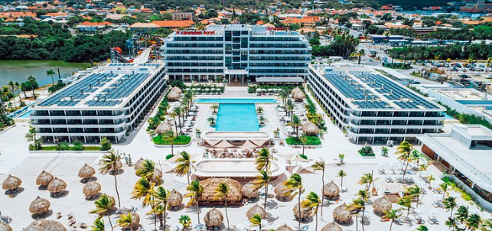

INFORMACIÓN IMPORTANTE: Para viajar a Curacao OBLIGATORIO-vacuna contra la fiebre Amarilla.
*Obligatorio llenar formulario tarjeta de inmigración https://dicardcuracao.com/portal
Lo pedirán en el Aeropuerto de Curacao.

*Pasaporte válido con al menos 6 meses de vigencia al momento del ingreso.

POLÍTICA DE MENORES:
- Niños de 2-14 años, debe compartir habitación con dos adultos pagantes.
- La disposición de las camas es de la siguiente manera: 1 cama King o 2 camas dobles, ya sea que tomen una habitación doble o triple, en el caso que el hotel lo permita, se adiciona una cama sencilla aparte de la King, para 3 pax
CONDICIONES:
- Tarifas por persona en dólares americanos. Servicios en modalidad regular.
- Precios especiales para pagos en efectivo o depósito en cuentas bancarias.
- Incentivo de $10 por pasajero y comisión del 10% del programa.
- Vigencia de compra: Hasta el 31 de Julio 2026.
- Vigencia de viaje: Del 01 Julio al 18 diciembre 2026.
- Sujeto a disponibilidad al momento de solicitar la reserva.
- Tarifas sujetas a variación sin previo aviso.
- Tarifas no son válidas en feriados largos, Semana Santa, Fiestas Patrias. Navidad, Año Nuevo, congresos, feriados nacionales, eventos, entre otros. consultar el mínimo de estadía.
- Traslados se realizan en servicios regular o compartido desde el aeropuerto al hotel y viceversa.

